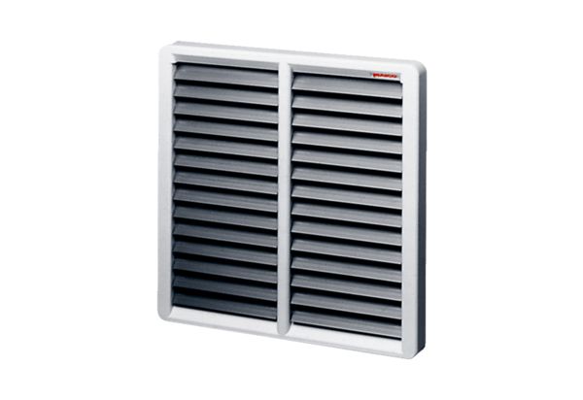Verschlussklappe AS 60Verpackungseinheit: 1 StückSortiment: C
Artikelnummer: 0151.0337Hersteller: MAICO

